УДК 004.7 (043.2)
Фоканов А.О.
Національний авіаційний університет, Київ
ОСОБЛИВОСТІ РЕАЛІЗАЦІЇ АЛГОРИТМІВ В СЕРЕДОВИЩАХ ВІЗУАЛЬНОГО ПРОГРАМУВАННЯ
У наші дні програмування розвивається все швидше і швидше. Створюється все більше нових мов програмування, все більше поліпшуються старі. І для людини який тільки збирається влитися в цей бурхливий потік все виглядає складно настільки що це цілком може відбити всяке бажання почати вивчати хоча б основи.
Звичайно існує багато навчальної літератури, величезна кількість курсів, але часто цього недостатньо. Все одно ці всі варіанти не спрощують розуміння того, як виглядає процес створення програми, особливо для людей, які вважають за краще отримувати знання відразу на практиці.
Але і для таких випадків є рішення. Існують, так звані, «середовища візуального програмування». Це середовища в яких програмування виконується за допомогою блоків, які відповідають за якісь окремі функції. Прикладами таких середовищ можуть бути FDB, CoDeSys, Скретч та багато інших.
Ще одне таке середовище було розроблено компанією Lego для свого конствруктора Lego Mindstorms. Mindstorms орієнтований на написання програм для робота якого можна зібрати з деталей конструктора. Існує кілька різних наборів але програми для них створюються в графічному середовищі де використовуються блоки відповідають, наприклад, за роботу сервоприводів, зчитування даних з датчиків або ж виконують прості арифметичні або логічні дії. Інтерфейс в середовищі стає інтуїтивно зрозумілий з перших же хвилин роботи.
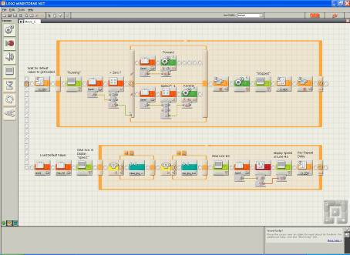
За допомогою Lego Mindstorms можна в рекордні терміни освоїти основи ООП без продирання через нетрі обьяснений різних джерел. До того ж, в ході навчання, просто цікаво надавати нові форми роботові-конструктору і знаходити нові рішення задач в середовищі програмування. Такий спосіб навчання підійде як дітям так і цілком дорослим людям.
Науковий керівник – Є.Б.Артамонов, к.т.н

